**«Как изменяются слова у детей?»**

Речь открывает доступ ребёнку ко всем достижениям человеческой культуры. С развитием речи у ребёнка тесно связано формирование как личности в целом, так и основных психических процессов.

Cвоевременное развитие словаря — один из важных факторов подготовки к школьному обучению. Дети, не владеющие достаточным лексическим запасом, испытывают большие трудности в обучении, не находя подходящих слов для выражения своих мыслей.

**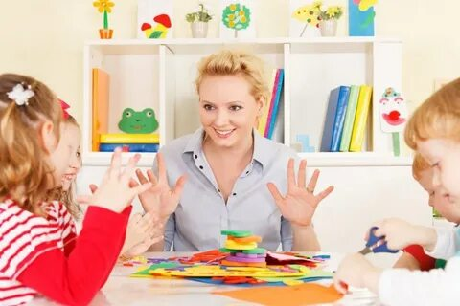*Словоизменение*** – изменение слов по родам, числам, падежам (кроме неизменяемых частей речи, например, слово «кофе»). При словоизменении лексическое значение слова не меняется, а при словообразовании – образуется новое слово с другим значением. Словоизменение играет важную роль в понимании речи.

Например, словосочетания *«дай куклу», «дай кукле»* отличаются только окончанием, но несут разное практическое значение. Поэтому Вам, уважаемые родители, будут полезны знания о том, как дети учатся изменять слова.

Дети пробуют изменять слова следующим образом:

**к 2 годам** появляется:

* неправильное употребление основы глагола *(«вставает»)*;
* сохранение неизменяемой основы имен существительных и глаголов *(«дай мама» вместо «дай маме»);*
* устранение наращений основы *(«с имем» вместо «с именем»*).

Для **2-3 летнего ребенка** характерны:

* при изменении слов ребенок не учитывает выпадение гласных, чередование согласных в корне *(«молотоком»* вместо *«молотком»);*
* смешение окончаний имен существительных разных падежей (например, ребенок говорит *«дай машина»* вместо *«дай машину»)*;
* употребление в определенной падежной форме одного и того же окончания (например, в творительном падеже единственного числа - только окончание «-ом» *(«машином»* вместо *«машиной»),* в родительном падеже множественного числа - окончание «-ов» *(«стулов» вместо «стульев»);*
* образование формы числа имен существительных, в норме имеющих или только форму единственного, или только форму множественного числа *(«одеть шорту»*);
* ошибки в согласовании имен существительных с именами числительными *(«три цветочков»).*

В **3-4 года у ребенка** отмечается:

* внутрипадежное смешение окончаний имен существительных разных склонений (*«куклом» вместо «куклой»);*
* 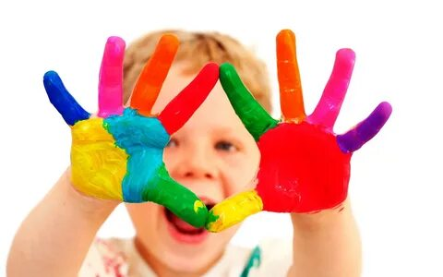ненормативное склонение несклоняемых и разносклоняемых имен существительных *(«едет на метре»*);
* неправильное образование родовых пар у имен существительных *(«корова с коровом»*), сравнительной степени имен прилагательных и наречий *(«низее» вместо «ниже»);*
* смешение окончаний глаголов *(«они стоют» вместо «стоят»)*, суффиксов повелительного наклонения глаголов *(«положь» вместо «положи»)*, суффиксов причастий *(«нос завязат» вместо «нос завязан»);*
* неправильное образование видовых пар глагола *(«расстелять» вместо «расстелить»).*

В возрасте **от 5 до 7 лет** количество ошибок уменьшается, дети усваивают нормативные правила словоизменения. В дошкольном возрасте ребенок должен овладеть таким словарем, который позволил бы ему общаться со сверстниками и взрослыми, успешно обучаться в школе. По

этому развитие словаря – это одна из важных задач развития речи. Помните, что важно использовать каждую минуту общения с ребенком для развития его речи: нужно беседовать, разговаривать по дороге домой из детского сада, больше и чаще читать с ребенком книг и обсуждать с ребенком прочитанное, побуждать ребенка высказывать свое мнение и переживания. Тогда речь ребёнка будет грамотной и красивой.

Учитель-дефектолог: Суран О.Г.